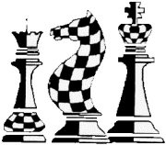**Echecs Club Villeurbanne / février 2021**

**FORCER LA PROMOTION**

Promouvoir un pion, en dame ou en une autre figure, est la plupart du temps l’élément décisif qui procure à un camp le renfort matériel suffisant pour conclure la partie.

La promotion est souvent la raison d’être de la finale, en milieu de jeu c’est d’autant moins facile à réaliser que l’adversaire s’y oppose de toutes ses forces.   
  
**Toutes les armes de l’arsenal tactique peuvent, alors, servir à cette fin et il faudra  souvent employer les grands moyens et ne pas hésiter à sacrifier d’abord une pièce.**

Exemple :

Les noirs ont une Tour de plus et leur position semble contenir l’avance du pion passé blanc.   
Mais il est déjà trop tard, la réalisation blanche est ingénieuse !

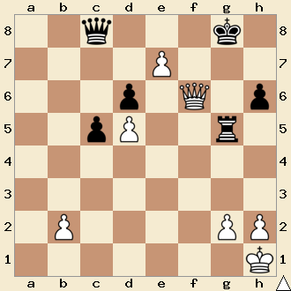  
2q3k1/4P3/3p1Q1p/2pP2r1/8/8/1P4PP/7K w - -

1.De6+ Dxe6 forcé  
2.dxe6 1-0   
il n’y a plus rien à faire, ni la Tour ni le Roi ne peuvent toucher le pion e7. Les blancs vont bientôt pouvoir l’avancer, obtenir une Dame et facilement gagner la partie.

**Par ailleurs, même si on ne réussit pas toujours à obtenir une Dame, les combinaisons basées sur la promotion nous permettent fréquemment de gagner une pièce.**

L’adversaire sous la menace d’une promotion, qui serait décisive, est le plus souvent forcé d’abandonner du matériel pour arrêter ou éliminer le dangereux pion.   
En voici un exemple :

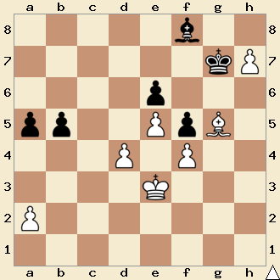  
5b2/6kP/4p3/pp2PpB1/3P1P2/4K3/P7/8 w - - 0 1

1.Fh6+ Rxh7 la solutions la moins mauvaise   
2.Fxf8 les blancs ont gagné une pièce

**Parfois le coup est si radical qu’il suffit à lui seul pour assurer la promotion.**   
Voyons cet exemple :   
Si les noirs poussent le pion en a2, les blancs ont accès à la case b2 pour le Roi et arrêtent le pion.

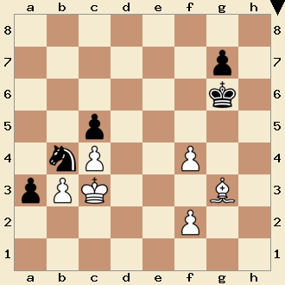  
8/6p1/6k1/2p5/1nP2P2/pPK3B1/5P2/8 w - - 0 1

Les noirs doivent trouver une façon plus astucieuse de promouvoir leur pion.   
1… Cd3 !  
après ce coup, le Cavalier protège la case b2, le pion noir peut tranquillement aller à Dame.

Arrangement : René Maestre agrée F.F.E   
pour l’Echecs Club de Villeurbanne   
Destination : débutants et intermédiaires : novembre